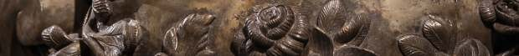
Kapuzinergruft GmbH.
FN 528736 d  ATU 75593626
1010 Wien, Tegetthoffstraße 2

Akkreditierungsansuchen / Request for accreditation

(Bitte in Druckschrift ausfüllen! Please write legibly!)

Name/Name
Adresse/address
Land/country
Telefon/phone
Mail/mail
Name d. Mediums/ name of media
Arbeitstitel/ working title
Kurzbeschreibung/ short description | Bitte beschreiben Sie Ihr Vorhaben umseitig oder per Mail!  Please describe your project overleaf or by mail!
Publikationsdatum/ date of publication
Interesse an interested in | [ ] Kapuzinergruft / Capuchins‘ Crypt  [ ] Kapuzinerkirche / Capuchin Church
Wunschtermine/ desired date

Ich nehme zur Kenntnis und akzeptiere, dass Filmen, Fotografieren und die Publikation von Aufnahmen jeglicher Form ohne besondere Vereinbarung oder schriftliche Zusage nicht gestattet ist! Eine Kopie der fertigen Arbeit übermittle ich unaufgefordert in gedruckter oder digitaler Form.

I acknowledge and accept, that filming or photographing and the publication of recordings in any form is not permitted without special agreement or written consent. I will provide a copy of the finished work in printed or digital form without being asked.

Datum: ……………………………………. Unterschrift: …………………………………….
(date) (signature)

